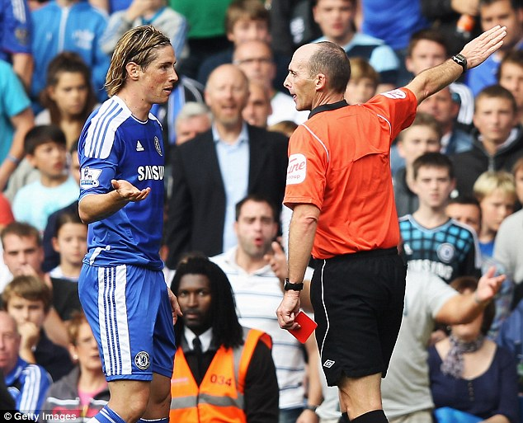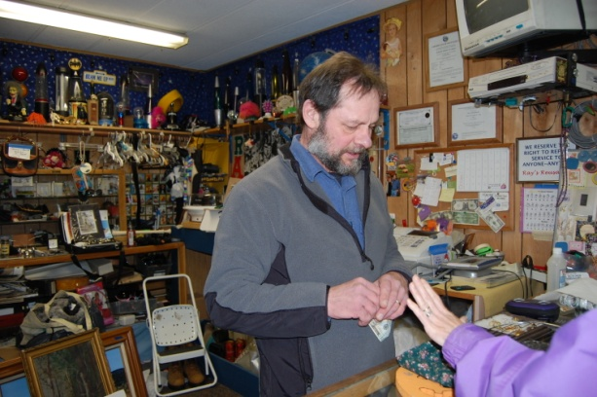l1.JPG

*Off you go!*

***(Dışarı çık.)***

*Life has always ups and downs.*

***(Hayat iniş ve çıkışlardan oluşur.)***

*Did you go straight into the job?*

***(Okumadan iş hayatına atılan birine çalışıp çalışmadığını sorarken kullanılır.)***

*Keep the change!*

***(Üstü Kalsın.)***